**แนวทางการเพิ่มประสิทธิภาพการขึ้นทะเบียนและปรับปรุงทะเบียนเกษตรกรของจังหวัดน่าน**

**R2R สำนักงานเกษตรจังหวัดน่าน**

**1.เป้าหมายการดำเนินงาน**

เพื่อจะสร้างแนวทางการดำเนินการการขึ้นทะเบียนและปรับปรุงทะเบียนเกษตรกรของจังหวัดน่าน ซึ่งประกอบด้วยอำเภอทั้งหมด 15 อำเภอ โดยแบ่งเป็น 3 กลุ่ม ได้แก่ จำแนกตามปริมาณการขึ้นทะเบียนตามจำนวนครัวเรือน ได้แก่ กลุ่มที่ 1 อำเภอที่มีครัวเรือนเกษตรกรขึ้นทะเบียนจำนวนมากกว่า 10,000 ครัวเรือน กลุ่มที่ 2 อำเภอที่มีครัวเรือนเกษตรกรขึ้นทะเบียน จำนวน 5,000 -10,000 ครัวเรือน ได้กลุ่มที่ 3 อำเภอที่มีเกษตรกรขึ้นทะเบียน มีน้อยกว่า 5,000 ครัวเรือน ตามลำดับ

**2. สถานการณ์และปัญหา**

จากการที่กรมส่งเสริมการเกษตรมีนโยบายการขึ้นทะเบียนและปรับปรุงทะเบียนเกษตรกรให้แก่ผู้เพาะปลูกพืชแต่ละชนิดโดยมีระเบียบและหลักเกณฑ์การขึ้นทะเบียนตามคู่มือการขึ้นทะเบียนเกษตรกร ที่มีการพัฒนาให้สอดคล้องกับแนวทางการส่งเสริมการเกษตรในแต่ละปี แต่ด้วยปัจจัยหลาย ๆ ด้าน ที่ทำให้แต่ละพื้นที่มีข้อจำกัดการขึ้นทะเบียนเกษตรกรแตกต่างกันไป ซึ่งแต่ละพื้นที่ของอำเภอในจังหวัดน่าน มีความแตกต่างกันทั้งขนาดพื้นที่ การถือครอง ความหลากหลายในการเพาะปลูก ตามลักษณะพื้นที่ เช่น ในเขตพื้นที่สูง พื้นที่ลุ่ม ยังรวมไปถึงภัยพิบัติที่แต่ละพื้นที่ได้รับผลกระทบ ปัญหาที่เกิดขึ้นจึงทำให้มีผู้ที่ได้รับผลกระทบซึ่งอาจจะเกิดจากความไม่เข้าใจระเบียบการขึ้นทะเบียนเกษตรกรหรือเกิดจากความผิดพลาดของเจ้าหน้าที่ผู้ที่เกี่ยวข้องต่อการขึ้นทะเบียนเกษตรกร ดังนั้นการหาแนวทางแก้ไขที่เกิดขึ้นเป็นประจำในทุกปีเพื่อให้เกิดการขึ้นทะเบียนเกษตรกรที่เป็นแบบแผน และเป็นแนวทางร่วมกันที่จะช่วยลดปัญหาและขั้นตอนการขึ้นทะเบียนเกษตรกรให้มากที่สุด เนื่องจากข้อมูลการขึ้นทะเบียนและการปรับปรุงทะเบียนเกษตรกรในแต่ละปีเป็นข้อมูลจำนวนมาก อีกทั้งการนำข้อมูลไปใช้เพื่ออ้างอิงในหลาย ๆ ด้านรวมถึงหน่วยงานที่เกี่ยวข้องมีความประสงค์จะนำข้อมูลดังกล่าวไปใช้งานเช่นเดียวกัน ทั้งโครงการประกันรายได้ โครงการเยียวยาจากทางภาครัฐ หรือโครงการช่วยเหลือสนับสนุนแก่เกษตรกรตามมาตรการภาครัฐและหน่วยงานต่าง ๆ ดังนั้น ข้อมูลการขึ้นทะเบียนและปรับปรุงทะเบียนเกษตรกรจึงมีความสำคัญและควรที่จะเพิ่มบทบาทเป็นข้อมูลทางสถิติ ซึ่งให้บทบาทความรับผิดชอบแก่เจ้าหน้าที่อย่างเต็มที่ ต่อการจัดสรรคน รวมถึงงบประมาณ เนื่องจากงานส่งเสริมการเกษตรมีภาระงานที่ค่อนข้างมาก ซึ่งการขึ้นทะเบียนและปรับปรุงทะเบียนเกษตรกรเป็นการดำเนินการเกือบตลอดทั้งปี หากจะสามารถสร้างแนวทางการจัดการให้ข้อมูลการขึ้นทะเบียนและปรับปรุงทะเบียนเกษตรกรเกิดประสิทธิภาพและเป็นแนวทางต่อการพัฒนางานในพื้นที่ด้านอื่น ๆ เช่น การวางแผนเชิงปฏิบัติการเชิงรุก (Agri-map) การใช้เป็นสถิติเพื่อคาดการณ์ปริมาณผลผลิตของพืชแต่ละปีหรือใช้ในการควบคุมการผลิตที่ใช้ปัจจัยด้านต่าง ๆ เช่น ปุ๋ย น้ำ สารชีวภัณฑ์ เพื่อใช้เป็นการจัดการด้านการผลิตภาคการเกษตรและยังช่วยลดต้นทุนให้แก่เกษตรกรทั้งภาคการผลิตและการตลาด จะเห็นว่าสถานการณ์การขึ้นทะเบียนและปรับปรุงทะเบียนเกษตรกรในพื้นที่จังหวัดน่านมีหลากหลายประเด็นซึ่งนำไปสู่สาเหตุปัญหาที่ต้องแก้ไขไปพร้อมกัน เนื่องจากปัญหาที่พบไม่เฉพาะเจ้าหน้าที่ผู้รับผิดชอบโดยตรงแต่สถานการณ์ของปัญหายังขยายไปสู่ระดับอำเภอและระดับจังหวัดตามมาซึ่งมักจะเกิดขึ้นซ้ำ แม้ว่ากรมส่งเสริมการเกษตรจะมีการปรับปรุงระบบและพัฒนาการขึ้นทะเบียนเกษตรกรและสร้างคู่มือการขึ้นทะเบียนและปรับปรุงทะเบียนเกษตรกรเพื่อลดปัญหา แต่ปัญหาที่เกิดตามบริบทในพื้นที่ย่อมสร้างความยุ่งยากแก่เจ้าหน้าที่ผู้ปฏิบัติยังคงมีอยู่ ดังจะเห็นว่า เมื่อมีมาตรการให้ความช่วยเหลือจากทางภาครัฐในเรื่องการประกันรายได้ผลผลิตภาคเกษตร จำนวนเกษตรกรจะแสดงความต้องการขอขึ้นทะเบียนและปรับปรุงทะเบียนเกษตรกรเป็นจำนวนมากกว่าการขึ้นทะเบียนและปรับปรุงทะเบียนเกษตรกรเพื่อแจ้งการทำกิจกรรมเพื่อการเกษตร เมื่อระบบการดำเนินงานการขึ้นทะเบียนและปรับปรุงทะเบียนเกษตรกร งานโครงการส่งเสริมการเกษตร และหากงานธุรการไม่ได้แยกออกจากกันอย่างชัดเจนและมีการเตรียมการเพื่อรองรับการพัฒนางานด้านข้อมูลให้เกิดข้อมูลที่เป็นเอกภาพ ประกอบกับ เจ้าหน้าที่ส่งเสริมการเกษตรได้ถูกกำหนดการทำงานรูปแบบ One Stop Service ซึ่งในการนำไปปฏิบัติทำได้ค่อนข้างยากมักจะเป็นการปฏิบัติเพื่อให้สถานการณ์ผ่านพ้นไปในแต่ละปี แต่อย่างไรก็ตามข้อมูลทะเบียนเกษตรกรนั้นเป็นข้อมูลที่สำคัญและยังได้ถูกนำไปใช้หลายระดับเป็นที่ต้องการของเกษตรกรผู้มารับบริการและทุกกลุ่มฝ่ายหรือหน่วยงานที่เกี่ยงข้อง จึงควรมีการบริหารจัดการที่เหมาะสมที่จะนำข้อมูลไปใช้ในแต่ละประเภท ถึงแม้จะมีการพัฒนาระบบทะเบียน ฯ อย่างต่อเนื่องจากส่วนกลางหรือมีการเครื่องมือสนับสนุน สถานการณ์ปัญหาอีกด้าน ซึ่งควรที่จะต้องมีเจ้าหน้าที่รับผิดชอบหลัก หรืออย่างน้อยการจัดสรรคนเข้ามารับผิดชอบ โดยเฉพาะในกลุ่มอำเภอที่ 1 ที่มีเกษตรกรเข้ามาใช้มากกว่า 10,000 ครัวเรือน ในส่วนของปฏิทินการปฏิบัติงานส่งเสริมที่ถูกกำหนดจากหลายกลุ่มฝ่ายและปฏิทินด้านการผลิตพืชประจำปี รวมถึงปฏิทินด้านภัยพิบัติที่เกิดขึ้นประจำในทุกปีซึ่งเป็นปัจจัยที่มีผลต่อการดำเนินงานการขึ้นทะเบียนและปรับปรุงทะเบียนเกษตรกร ดังนั้นเพื่อที่จะสนับสนุนการดำเนินงานเจ้าหน้าที่ส่งเสริมการเกษตรให้สามารถปฏิบัติงานโครงการในพื้นที่ได้ตามเป้าหมาย การวางแนวทางการดำเนินงานเพื่อเพิ่มประสิทธิภาพการขึ้นทะเบียนและปรับปรุงทะเบียนเกษตรกรให้เกิดความเหมาะสมจึงต้องหาวิธีการและแนวทางปฏิบัติที่จะสามารถใช้เป็นหลักเกณฑ์ที่สามารถนำไปอ้างอิงการทำงาน หรือยึดถือเป็นแนวทางปฏิบัติเป็นกฎเกณฑ์และบันทึกร่วมเป็นระเบียบที่ยึดถือหากผิดหลักเกณฑ์ที่วางไว้ระหว่างกันสามารถนำบันทึกที่ร่างไว้ดังกล่าว มาพิจารณาร่วมกันตัดสินยอมรับถือเป็นที่สุด ซึ่งจะไม่เกิดความลังเล สามารถดำเนินการต่อไปได้โดยไม่เกิดการต่อรองที่อยู่นอกเหนือหลักการซึ่งสร้างความไม่เป็นระเบียบและความไม่น่าเชื่อถือในการทำงาน และการดำเนินงานที่ต้องอาศัยความชัดเจนในพื้นที่ที่เกิดปัญหาซ้ำซาก เช่น พื้นที่ภัยพิบัติ พื้นที่พืชเศรษฐกิจและการสื่อสารที่เข้าถึงลำบาก จึงต้องให้กระบวนการในการแก้ไขปัญหาในแต่ละรูปแบบแตกต่างกันตามสถานการณ์ที่เป็นอยู่

**3.วัตถุประสงค์การศึกษา**

3.1 เพื่อหาปัจจัยที่มีผลต่อการขึ้นทะเบียนและปรับปรุงทะเบียนเกษตรกร

3.2 เพื่อหาแนวทางที่เหมาะสมในการขึ้นทะเบียนและปรับปรุงทะเบียนเกษตรกร

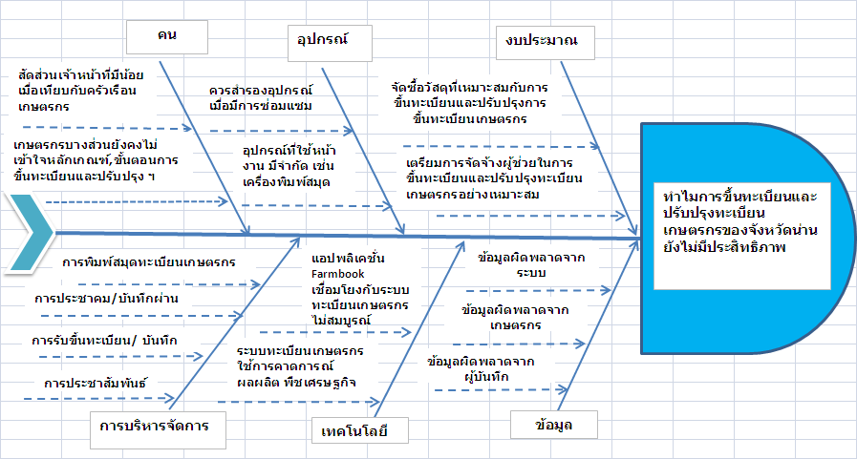

**ภาพที่ 1** แผนผังก้างปลา (Fish- Bone Diagram)

**4.วิธีการ/กระบวนการทำงาน/เครื่องมือในการเก็บข้อมูล**

4.1 การใช้ข้อมูลทุติยภูมิจากระบบ ทบก. เพื่อรวบรวมข้อมูลเชิงปริมาณ นำมาจำแนกกลุ่มเกษตรกรที่มีความประสงค์ขอขึ้นทะเบียนและปรับปรุงทะเบียนเกษตรกรตามครัวเรือน

4.2 สัมภาษณ์เจ้าหน้าที่ผู้รับผิดชอบทั้ง 15 อำเภอ เพื่อนำมาวิเคราะห์ให้ได้ข้อมูลเชิงคุณภาพ

4.3 จัดกลุ่มเสวนา ระดมความคิดเห็นเจ้าหน้าที่ทั้ง 15 อำเภอ เพื่อสังเคราะห์หาวิธีการ/แนวทางที่เหมาะสมในการจัดการการขึ้นทะเบียนและปรับปรุงทะเบียนเกษตรกรในจังหวัดน่าน โดยได้ใช้เวที DW ในการนำเสนอและแลกเปลี่ยนความคิดเห็น

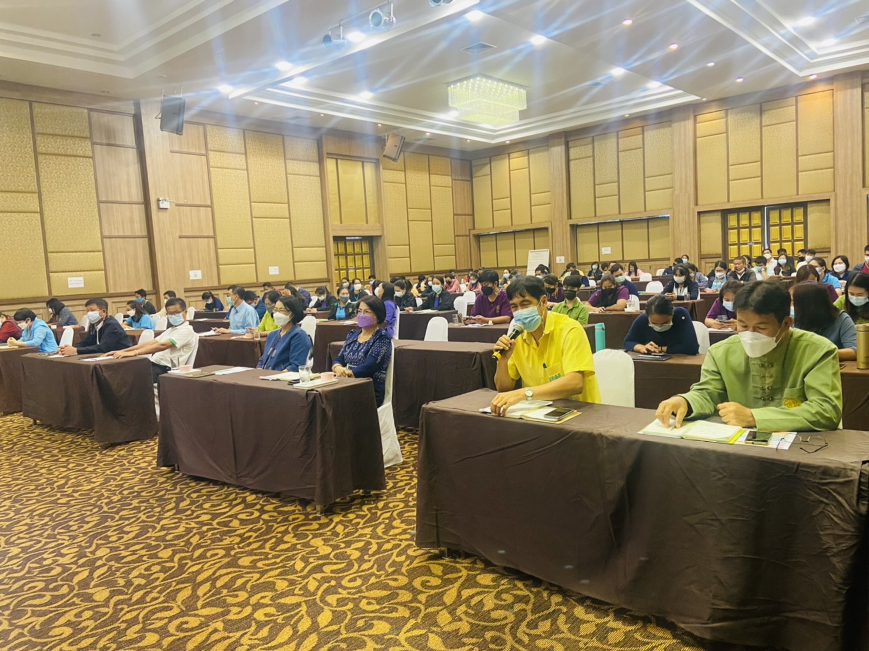

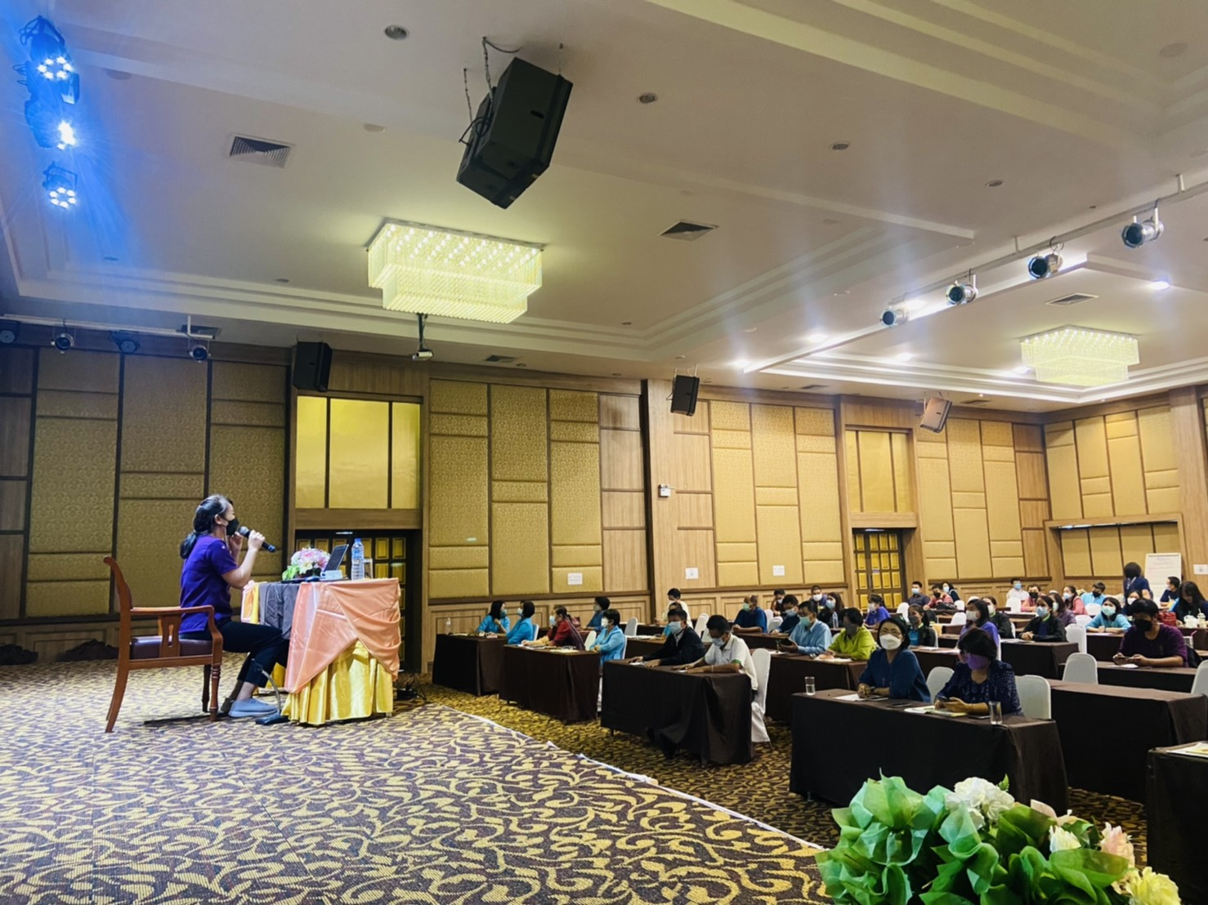

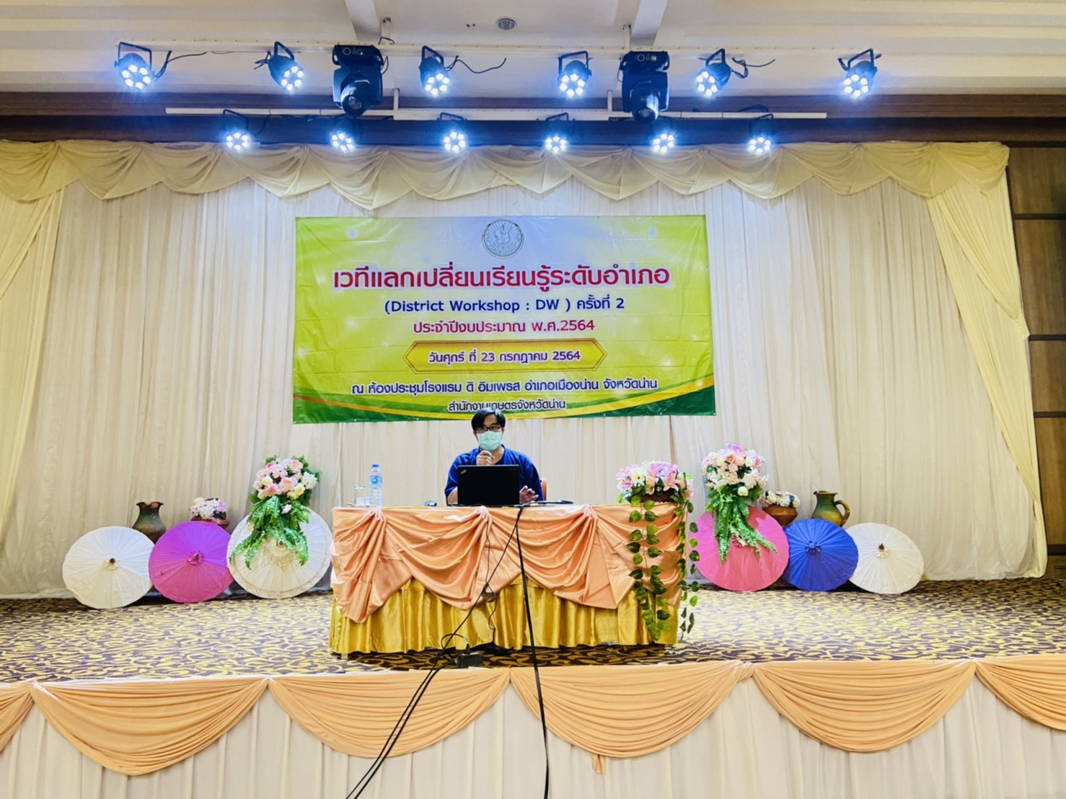

**ภาพที่ 2** เวทีแลกเปลี่ยนเพื่อระดมความคิดเห็นของเจ้าหน้าที่ส่งเสริมการเกษตร

**5. สรุปผลที่เกิดขึ้น**

5.1 ผลผลิต ผลลัพธ์ (Output/Outcome)

5.1.1 ผลผลิต (Output)

- เกษตรกรขึ้นทะเบียนและปรับปรุงทะเบียนเกษตรกร จำนวน 3 กลุ่ม คือ กลุ่มที่ 1 จำนวน >10,000 ครัวเรือน ได้แก่ มีจำนวน 4 อำเภอ ได้แก่ อำเภอเวียงสา อำเภอท่าวังผา อำเภอปัว และอำเภอเมืองน่าน กลุ่มที่ 2 จำนวน 5,000 -10,000 ครัวเรือน มีจำนวน 3 อำเภอ ได้แก่ อำเภอนาน้อย อำเภอเชียงกลาง อำเภอภูเพียง กลุ่มที่ 3 จำนวนน้อยกว่า 5,000 ครัวเรือน มีจำนวน 8 อำเภอ ได้แก่ อำเภอทุ่งช้าง อำเภอ แม่จริม อำเภอสันติสุข อำเภอบ่อเกลือ อำเภอสันติสุข อำเภอบ่อเกลือ อำเภอนาหมื่น อำเภอบ้านหลวง อำเภอสองแคว อำเภอเฉลิมพระเกียรติ

**-** เป้าหมายครัวเรือนเกษตรกรที่มาขึ้นทะเบียนและปรับปรุงทะเบียนเกษตรกรในพื้นที่จังหวัดน่าน จำนวน 75,000 ครัวเรือน ดำเนินการไปได้ จำนวน 68,727 ครัวเรือน ร้อยละ 81.35

5.1.2 ผลลัพธ์ (Outcome)

- ข้อมูลการขึ้นทะเบียนและปรับปรุงทะเบียนเกษตรกรสามารถนำมาใช้วางแผนเพื่อดำเนินการกิจกรรมการเกษตรและคาดการณ์ผลผลิตทางการเกษตรที่แม่นยำรวมถึงใช้ในการวางแผนการผลิตทางการเกษตรในการจัดสรรปัจจัยการผลิตเพื่อช่วยลดต้นทุนให้แก่เกษตรกร

- ได้แนวทางการจัดการขึ้นทะเบียนและปรับปรุงทะเบียนเกษตรกรอย่างเหมาะสม สามารถให้บริการแก่เกษตรกรที่มีความประสงค์ยื่นขอขึ้นทะเบียนเกษตรกรได้ครอบคลุมและสามารถตรวจสอบและแก้ไขข้อมูลได้ทันต่อระยะเวลาที่ระบบส่วนกลางได้กำหนด

5.2 ปัจจัยที่ส่งผลต่อความสำเร็จ

5.2.1เกษตรกรมีความสนใจรับรู้ข่าวสารการขึ้นทะเบียนและปรับปรุงทะเบียนเกษตรกรมากขึ้น

5.2.2 ผู้นำชุมชน ผู้นำเกษตรกร และทีมงานผู้ร่วมในการขึ้นทะเบียนและปรับปรุงทะเบียนเกษตรกร

5.2.3 การวางแผนที่เหมาะสมให้สอดคล้องกันทั้งปริมาณคน งบประมาณ และเวลา

* 1. ปัจจัยอุปสรรค

5.3.1 ความเข้าใจคลาดเคลื่อนต่อวัตถุประสงค์ในการขึ้นทะเบียนและปรับปรุงทะเบียนของเกษตรกรบางกลุ่มที่ต้องการรับสิทธิ์มาตรการโครงการภาครัฐหรือใช้ยื่นเป็นหลักฐานขอรับความช่วยเหลือด้านต่าง ๆ

5.3.2 ข้อจำกัดในเรื่องการจัดสรรทรัพยากรขององค์กรที่ทำให้แนวทางการจัดการการขึ้นทะเบียนและปรับปรุงทะเบียนเกษตรกรที่ถูกกำหนดไว้ไม่ได้รับการตอบสนอง

* 1. **ข้อเสนอแนะ**

5.4.1 การนำผลที่ได้ไปเสนอต่อการประชุมต่อภาคส่วนที่เกี่ยวข้อง เพื่อให้หน่วยงานต่าง ๆ ที่ร่วมใช้ข้อมูลการขึ้นทะเบียนและปรับปรุงทะเบียนเกษตรกรในแต่ละปี ได้ทราบและเข้ามามีส่วนร่วมเพื่อเพิ่มความเข้าใจที่สอดคล้องกัน

* + 1. นำเสนอแนวทางเพื่อให้ส่วนท้องถิ่นให้ได้ทราบความสำคัญในการจัดเก็บข้อมูลที่ใช้ร่วมกัน
    2. การจัดหลักสูตรการขึ้นทะเบียนและปรับปรุงทะเบียนเกษตรกรและปรับให้สอดคล้อง เพื่อ

ถ่ายทอดและอบรมให้แก่ผู้ที่เกี่ยวข้อง ได้แก่ อกม. , Young Smart Farmer, นักศึกษาฝึกงาน เป็นต้น